1. GIỚI THIỆU

Giới thiệu sơ lược về KTDH máy tinh

HÌNH MINH HOẠ

*Hình 1.1. Ứng dụng kỹ thuật đồ hoạ trong kỹ thuật hoạt hình*

*(Nguồn: https://img2.cgtrader.com/items/1003525/3a9f8e515c/large/ball-throwing-animation-3d-model-animated-rigged-max-ma-mb.jpg)*

HÌNH MINH HOẠ

*Hình 1.2. Ví dụ xén tỉa đa giác trong phần mềm PowerPoint 2016*

Thuật toán xén tỉa trong đồ họa máy tính có tầm quan trọng rất lớn và được sử dụng rộng rãi trong các phần mềm phổ biến hiện này. Từ những phần mềm đơn giản như Paint, Powerpoint trong bộ Office của Window đến những ứng dụng thiết kế đồ họa chuyên nghiệp như Photoshop, AutoCad. Hình 1.2 là ví dụ về kỹ thuật xén tỉa đa giác trong phần mềm MS Powerpoint 2013.

* 1. Thuật toán xén tỉa

Vùng mà đối tượng được xén tỉa được gọi là cửa sổ xén tỉa. Cửa sổ cắt có thể là hình chữ nhật, hình tròn, cửa sổ lồi, cửa sổ lõm, tùy vào các chiến lượt xén tỉa khác nhau dẫn đến các thuật toán xén tỉa giống nhau. Cửa sổ xén tỉa là hình chữ nhật, và đối tượng xén là 1 đa giác. Sử dụng thuật toán xén tỉa để loại bỏ phần hình ảnh bên ngoài cửa sổ xén ta được phần hình ảnh của đối tượng nằm bên trong cửa sổ xén tỉa.

Đối tượng được xén tỉa có thể là đường thẳng, đa giác, hình tròn, ký tự hoặc đường cong không đều. Để xén tỉa được một đa giác trên ta phải cắt tỉa từng đoạn thẳng là mỗi cạnh của đa giác. Từ đó dẫn tới sự ra đời của thuật toán xén tỉa đoạn thẳng.

* 1. Thuật toán xén tỉa đoạn thẳng

Thuật toán xén tỉa đoạn thẳng đầu tiên ra đời vào năm 1967 được phát minh bởi Danny Cohen and Ivan Sutherland.

Thuật toán xén tỉa đoạn thẳng là thuật toán xác định các điểm của đoạn thẳng nằm trong hay nằm ngoài của cửa sổ xén.

HÌNH MINH HOẠ

*Hình 1.3. Ví dụ về xén tỉa đoạn thẳng*

**Thuật toán được chia thành các bước sau:**

**Bước 1:** Gán mã vùng 4-bit cho mỗi điểm cuối của đoạn thẳng

**Bước 2:** Mã vùng được xác định theo 9 vùng (hình 1.4) của mặt phẳng mà các điểm cuối nằm vào đó

HÌNH MÃ HOÁ

*Hình 1.4. Mã vùng của 9 vùng mặt phẳng*

**Bước 3:** Sử dụng các mã vùng để xác định các trường hợp của đoạn thẳng

Xét mã vùng của 2 điểm đầu cuối P1, P2 của đoạn thẳng cần xén. Ta có các trường hợp sau:

Nếu mã của P1 hoặc P2 đều = 0000 thì toàn bộ đoạn thẳng thuộc phần hiển thị.

Nếu mã của P1 và P2 có cùng một vị trí mà P1 AND P2 != 0000 => cùng phía.

Nếu không nằm trong 2 trường hợp sau đường thẳng cần được xén tỉa

Tìm giao điểm của đường thẳng với cửa sổ, (với phần mở rộng của đường biên).

Nếu: Bit 1 là 1: cắt y = ymax

Bit 2 là 1: cắt y = ymin

Bit 3 là 1: cắt x = xmax

Bit 4 là 1: cắt x = xmin

Đối với thuật toán Cohen Shutherland, khi tìm giao điểm của đoạn thẳng cần xén tỉa với các cạnh của cửa sổ cắt bằng cách dùng các tham số của phương trình đường thẳng (hệ số góc được tính bằng công thức xuất hiện phép chia). Dẫn tới không tối ưu về mặt thời gian.

Để khắc phục điều đó thuật toán Liang-Barsky ra đời. thuật toán Liang-Barsky (được đặt theo tên của You-Dong Liang và Brian A. Barsky) sử dụng phương trình tham số của đường thẳng và bất đẳng thức mô tả phạm vi của cửa sổ cắt để xác định các giao điểm giữa đường thẳng và ửa sổ cắt. Với các giao điểm này, nó biết phần nào của đường nên được vẽ. Thuật toán này hiệu quả hơn đáng kể so với Cohen-Sutherland.

Cả 2 thuật toán trên đều có điểm hạn chế là cửa sổ xén là hình chữ nhật và không cho phép cửa sổ hình đa giác khác.

Thuật toán Cyrus – Beck (1978) đã có thể xén tỉa trên cửa sổ xén là đa giác.

* 1. Thuật toán xén tỉa đa giác

Để cắt đa giác, chúng ta cần sửa đổi các bước xén tỉa đoạn thẳng. Một cạnh đa giác được xử lý với một cạnh của của sổ xén tùy thuộc vào hướng của cạnh đa giác đến cửa sổ xén. Những gì chúng ta cần là phần giới hạn sau khi cắt. Để xén tỉa đa giác, chúng ta cần một thuật toán sẽ tạo ra một hoặc nhiều vùng xén (các cạnh của cửa sổ xén). Đầu ra của một đa giác đã được xén tỉa phải là một chuỗi các đỉnh xác định ranh giới của đa giác được xén tỉa.

* + 1. ***Thuật toán Sutherland Hogman***

Cho P1,P2,…,PN là danh sách các đỉnh của đa giác. Cho cửa sổ cắt tỉa ABCD. Thứ tự các trường hợp sẽ được xén như sau:

HÌNH MINH HOẠ THỨ TỰ XÉN

*Hình 1.8. Minh hoạ thứ tự xén*

Xét 4 trường hợp: 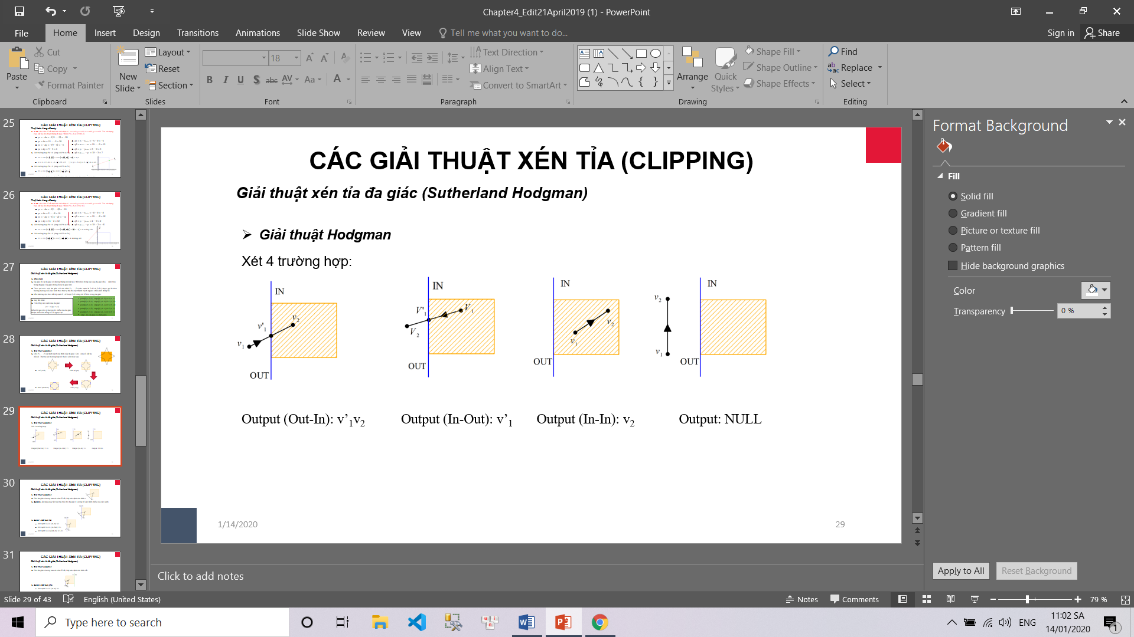

*Hình 1.9. Kết quả xén trong từng trường hợp*

Cho đa giác dương sau và cửa sổ cắt, hãy xác định các đỉnh cắt:

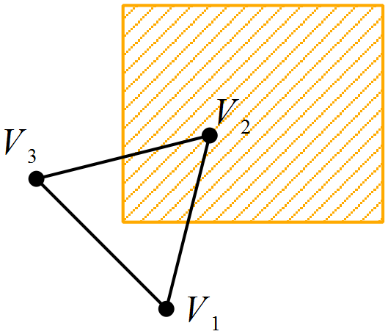

***Bước 0:*** Áp dụng quy luật được nêu ở mục 1.3.1 cho đa giác dương để xác định chiều của các cạnh

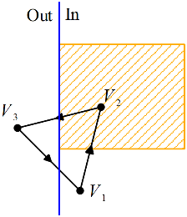

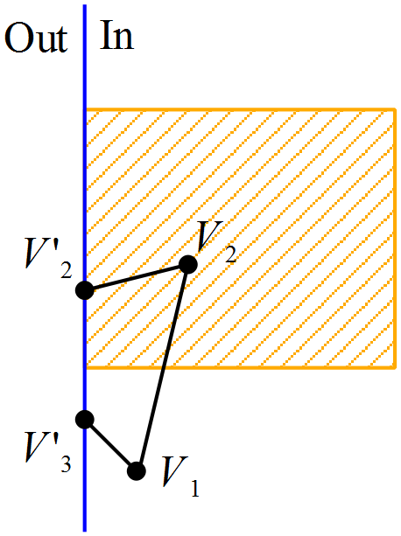***Bước 1.*** **Cắt bên trái**

Xét cạnh V1-V2 (In-In): V2

Xét cạnh V2-V3 (In-Out): V’2

Xét cạnh V3-V1(Out-In): V3’-V1

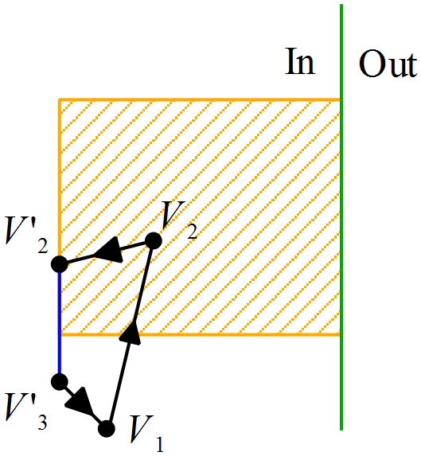***Bước 2.*** **Cắt bên phải**

Xét cạnh V1-V2 (In-In): V2

Xét cạnh V2-V’2 (In-In): V’2

Xét cạnh V’2-V’3 (In-In): V’3

Xét cạnh V’3-V1(In-In): V1

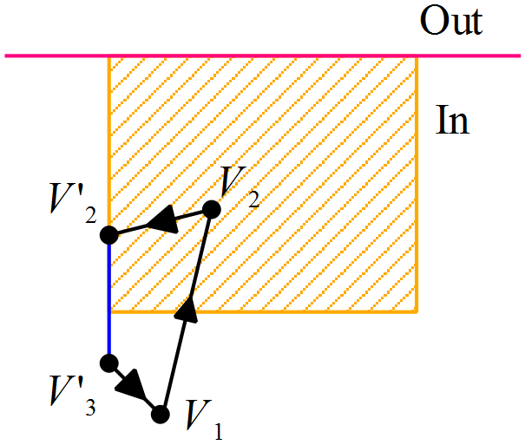***Bước 3.*** Cắt bên trên

Xét cạnh V1-V2 (In-In): V2

Xét cạnh V2-V’2 (In-In): V’2

Xét cạnh V’2-V’3 (In-In): V3’

Xét cạnh V’3-V1(In-In): V1

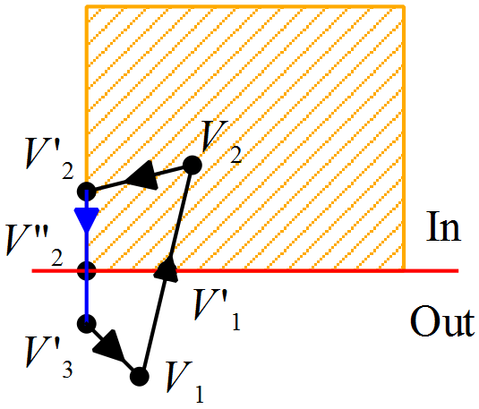***Bước 4.*** Cắt bên dưới

Xét cạnh V1-V2 (Out-In): V1’, V2

Xét cạnh V2-V’2 (In-In): V’2

Xét cạnh V’2-V’3 (In-OUT): V2’’

Xét cạnh V’3-V1(Out-Out): NULL

***Bước 5.*** Vẽ lại các cạnh lại theo thứ tự điểm ở trên